Übersicht | X-mail | Häufig gestellte Fragen (FAQ) | Systemvoraussetzungen | Updates


Was bedeutet direkter Versand?
Im X-mail E-Mail-Versand wird zwischen direktem und indirektem Versand unterschieden.

Direkter Versand
Beim direkten Versand einer E-Mail per X-mail wird die E-Mail an X-mail übergeben. X-mail arbeitet diese ab und versendet Sie sofort nach der Verarbeitung.
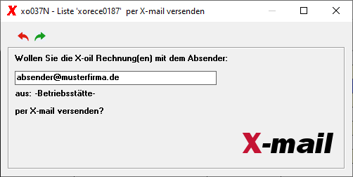

Indirekter Versand
Beim indirekten Versand einer E-Mail per X-mail wird die E-Mail an X-mail übergeben. X-mail arbeitet diese ab und speichert sie. Die E-Mail kann nun vor dem Versand vom Anwender mithilfe des X-mail Clients (kostenpflichtig) geprüft werden. Der Anwender kann nun fehlerhafte Belege vor dem Versand deaktivieren und den Job nach der visuellen Prüfung versenden.
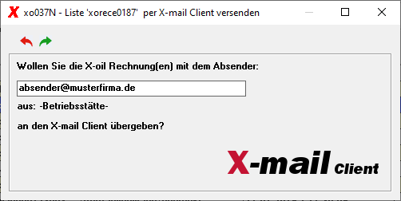
 | HINWEIS:Wenn Sie ein Dokument per indirektem Versand versenden, aber keinen X-mail Client verwenden, wird der Versand NICHT durchgeführt!

Übersicht | X-mail | Häufig gestellte Fragen (FAQ) | Systemvoraussetzungen | Updates
.

